VZOR OZNAČENÍ STAVBY

Zelený podklad

NÁZEV STAVEBNÍ AKCE

Termín zahájení: ………… Termín dokončení: ………… Stavební povolení: č.j. SÚ/………….
ze dne …………

INVESTOR DODAVATEL INŽENÝRING

ODBOR ROZVOJE A INVESTIC
ZNAK LOGO fy MAGISTRÁTU MĚSTA
MĚSTA KARLOVY VARY

MĚSTO KARLOVY VARY NÁZEV FIRMY TDS: ………………
IČO: …………… tel.: ……………
stavbyvedoucí: ……………
tel.: ……………
mobil: ……………



Bílý podklad Černé písmo

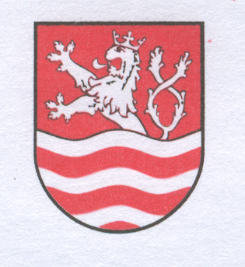
ZNAK MĚSTA
KARLOVY VARY

Poznámka:
technický dozor stavebníka může vykonávat externí osoba

